通过门户网站下载客户端，打开运行，输入账号密码进行登录。（省公服提供账号密码）

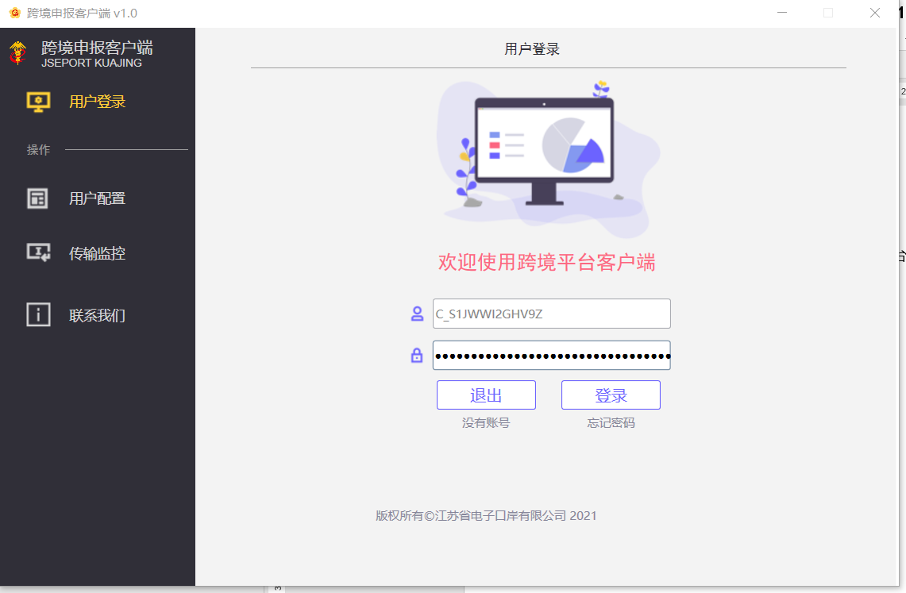

根据业务选择是否本地卡加签，开启传输和接收通道。（如果通过云加签，是否加签请选择否）

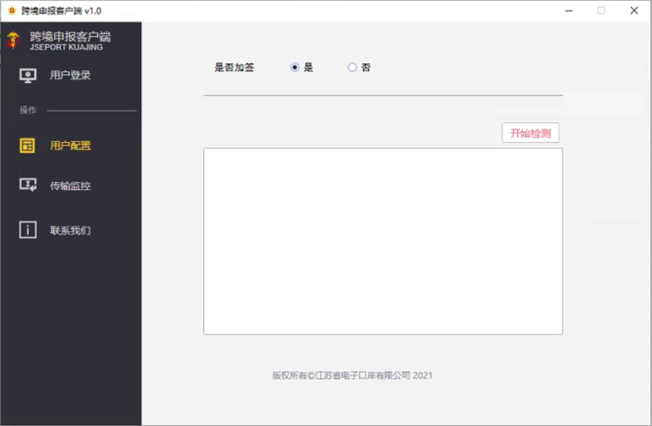

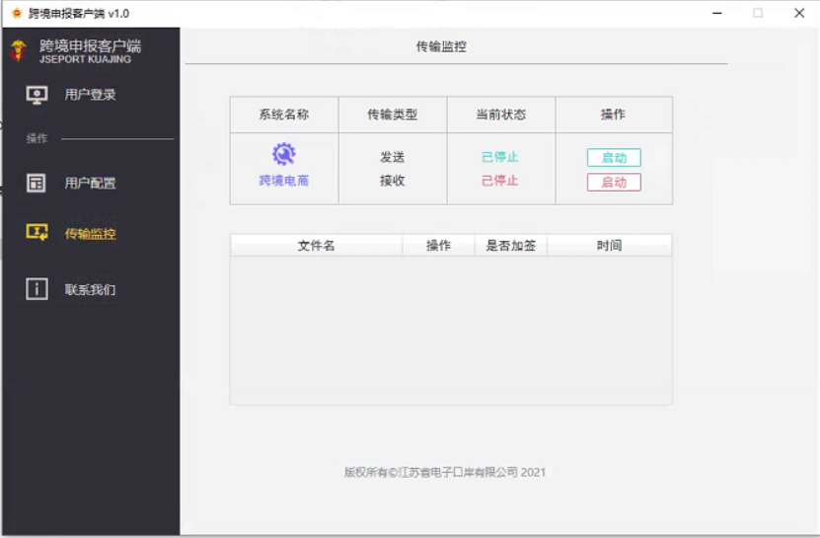

待发送的上行报文放置//toSend目录，客户端自动发送进行申报。接收的回执客户端主动接收后在//receive//{日期}目录下。实现上下行报文的收发。